 CÔNG TY CP KỸ THUẬT CÔNG NGHỆ **HẢI YẾN**

Tel : (084) 08 6251 3797 ; Fax : 08 6251 3798; Hotline : 0903 979 084

Trụ sở : 872/113 Quang Trung, P.8, Q. Gò Vấp, TP.HCM

VP Xưởng : 25/2 Đỗ Văn Dậy, X. Tân Hiệp, H. Hóc Môn, TP.HCM

Website: www.hytech.vn; Email: thailoihytech@gmail.com

------------------------------------------------------------------------------------------------------------------------------------------------------

**QUẠT LY TÂM CAO ÁP – CÁNH KÍN**

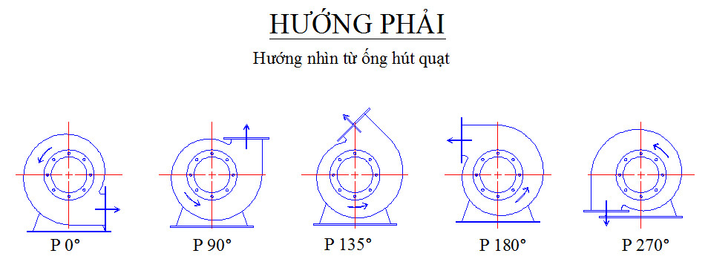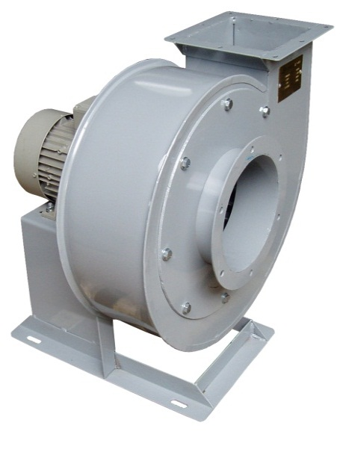

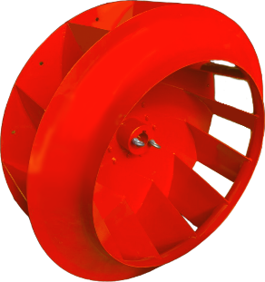

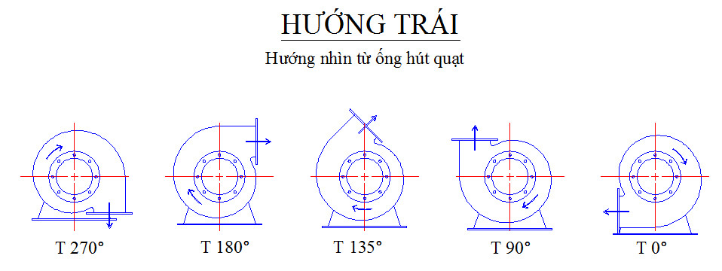



|  |  |  |  |  |  |  |  |  |  |  |  |  |
| --- | --- | --- | --- | --- | --- | --- | --- | --- | --- | --- | --- | --- |
| STT | MAÕ HAØNG | COÂNG  SUAÁT (HP) | LÖU LÖÔÏNG  GIOÙ (m3/h) | COÄT AÙP  (Pa ) | **KÍCH THƯỚC (mm)** | | | | | | | |
| **ØV** | **R x A** | **H** | **H1** | **H2** | **H3** | **L** | **W** |
| 01 | EP30 | 01HP-2P | 1.500 ~ 2.000 | 1.300 ~ 1.000 | 150 | 120 x 120 | 330 | 570 | 510 | 530 | 430 | 255 |
| 02 | EP33 | 1.5HP-2P | 2.000 ~ 2.700 | 1.800 ~ 1.300 | 160 | 140 x 140 | 330 | 605 | 530 | 555 | 430 | 255 |
| 03 | EP36 | 02HP-2P | 2.700 ~ 3.500 | 2.200 ~ 1.700 | 190 | 140 x 140 | 390 | 680 | 605 | 630 | 460 | 287 |
| 04 | EP39 | 03HP-2P | 4.000 ~ 4.700 | 2.500 ~ 2.000 | 220 | 160 x 160 | 390 | 715 | 625 | 655 | 460 | 287 |
| 05 | EP42 | 04HP-2P | 5.200 ~ 6.000 | 2.600 ~ 2.200 | 250 | 160 x 200 | 460 | 820 | 715 | 750 | 600 | 322 |
| 06 | EP44 | 05HP-2P | 6.200 ~ 7.000 | 2.900 ~ 2.500 | 250 | 200 x 200 | 506 | 916 | 781 | 826 | 605 | 368 |
| 07 | EP48 | 7.5HP-2P | 8.000 ~ 9.000 | 3.100 ~ 2.700 | 270 | 200 x 240 | 526 | 976 | 826 | 876 | 605 | 368 |
| 08 | EP52 | 10HP-2P | 9.500 ~ 11.000 | 3.300 ~ 2.900 | 300 | 240 x 240 | 600 | 1.070 | 920 | 970 | 745 | 414 |
| 09 | EP56 | 15HP-2P | 13.000 ~ 15.000 | 3.500 ~ 3.000 | 350 | 240 x 280 | 670 | 1.180 | 1.015 | 1.070 | 770 | 452 |
| 10 | EP60 | 20HP-2P | 17.000 ~ 19.000 | 3.700 ~ 3.200 | 350 | 280 x 280 | 670 | 1.190 | 1.025 | 1.080 | 770 | 452 |

**BẢNG THÔNG SỐ KỸ THUẬT**